 | Министерство образования, науки и молодежной политики Республики Коми  Государственное профессиональное образовательное учреждение  « Сыктывкарский индустриальный колледж»
В помощь преподавателю | УП 03 «Выполнение каменных работ»  Методическая разработка занятия по теме  «Кладка сплошных стен толщиной 1,5 кирпича по однорядной системе перевязки швов»  для преподавателей, преподающих дисциплину  по профессии 08.01.07 Мастер общестроительных работ  Сыктывкар, 2020

65.31
Э 40

Одобрено:  Председатель цикловой комиссии  педагогических работников  по укрупненной группе профессий «Техника и технологии строительства»  Р.Н.Лютоева  «____» ______________ 20___ г. | Утверждено  Протоколом методического совета  ГПОУ «СИК»  от 00.00.0000 №________
Составлено
в соответствии с Федеральным государственным образовательным стандартом среднего профессионального образования по специальности 08.01.07 Мастер общестроительных работ

Заместитель директора колледжа
по учебной и производственной работе ________________ Е.Я. Первышева

УП 03 «Выполнение каменных работ» Методическая разработка занятия по теме
«Кладка сплошных стен толщиной 1,5 кирпича по однорядной системе перевязки швов»
методическая разработка / сост. Р.Н. Лютоева – Сыктывкар: ГПОУ «СИК», 2018. – 27 с.

АННОТАЦИЯ:
Методическая разработка урока освоения нового материала с использованием практико – ориентированного подхода по теме «Кладка сплошных стен толщиной 1,5 кирпича по однорядной системе перевязки швов» по дисциплине УП 03 «Выполнение каменных работ» Урок разработан для студентов по 08.01.07 Мастер общестроительных работ. Разработка включает в себя план урока, конспект лекций, задание для самоконтроля.

Содержание

Введение  Основная часть | 4  5
1. Методическое обоснование темы | 5
2. Методические рекомендации по проведению урока | 5
3. Технологический план занятия  Заключение | 6  13
Библиографический список | 14
Приложение 1: Конспект лекции по теме ««Кладка сплошных стен толщиной 1,5 кирпича по однорядной системе перевязки швов»  Приложение 2: Взаимоконтроль работы обучающихся  Приложение 3: Содержание демонстрационного материала  Приложение 4: Критерии оценки знаний и умений студентов  Приложение 5: Презентация | 15  18  23  25  26

Введение

В современных условиях большое значение приобретает повышение творческого потенциала у студентов на занятиях и заинтересованности в своей будущей профессии. Одной из причин снижения познавательной активности студентов является пассивная позиция обучаемого в ходе приобретения новых знаний. Отсюда очевидна необходимость внедрения активных форм и методов обучения, которые призваны преодолеть слабости традиционных методов.
Возрастающие объемы общестроительных работ требуют притока конкурентоспособных рабочих кадров, которые быстро адаптировались бы в изменяющихся условиях строительного производства, мобильно реагировали на новые строительные технологии.
Развитие малоэтажного и индивидуального строительства, которое составляет около одной трети всех видов жилья в России потребовало большого количества специалистов по кирпичной кладке. Причем производственные отношения сегодняшнего дня требуют не просто каменщиков, а каменщиков высокой профессиональной квалификации.
Производственное обучение - основной компонент в подготовке рабочих кадров в системе профессионального образования.
Главная цель - приобретение обучающимися практических знаний, профессиональных умений и навыков для квалифицированной трудовой деятельности по профессии.
В основе учебных задач лежат типовые профессиональные задачи, т.е. характерные для отрасли, производства, где будет работать специалист, и задачи, соответствующие его трудовым функциям.
В настоящей методической разработке предлагается использование таких активных методов и приемов обучения, как самостоятельная работа с опорным конспектом, решение практических задач при самоконтроле и взаимоконтроле.

ОСНОВНАЯ ЧАСТЬ.

1.Методическое обоснование темы.

Урок по теме ««Кладка сплошных стен толщиной 1,5 кирпича по однорядной системе перевязки швов»» занимает важное место в изучении дисциплины УП 03 «Выполнение каменных работ». Перед практическим занятием студенты на МДК 03.01 «Технология кирпичной кладки» познакомились с темой «Кладка по однорядной системе перевязки швов», используя уже полученные знания обучающихся преподаватель, подводит к теме практического задания.
2. Методические рекомендации по проведению урока.

При изучении данной темы возникает проблема с наличием специализированной литературы по данной профессии. Поэтому при подготовке урока было использовано учебное пособие Практические задания для выполнения каменных работ в учебных мастерских: учебное пособие / составитель Р.Н. Лютоева – Сыктывкар: ГПОУ «СИК», 2017. – 20 с.
Самостоятельную работу студентов на занятиях можно связывать с решением производственных проблемных ситуаций. Сущность этого метода состоит в том, что студентам предъявляется производственная проблемная ситуация. Студентам предлагается оценить, правильно ли выполнены порядные схемы кладки конструкции, дать анализ и аргументированное заключение о правильном варианте. Ситуация может быть предъявлена в форме раздаточного материала, показа кинофрагмента, или представления в виде презентации.
Анализ производственных проблемных ситуаций может выполняться на занятиях, на уроках при закреплении учебного материала и проверке знаний и умений, как один из видов практических работ, в качестве внеаудиторных занятий, в процессе учебной практики при решении комплексных производственных задач. Задания по анализу производственных проблемных ситуаций студенты выполняют индивидуально или по группам по 2 человек, а затем коллективно обсуждают выводы. В конце занятия проводится взаимоконтроль выполненных заданий. При проведении рефлексии студенты дают взаимооценку результатам работы.
Представленная методика проведения урока позволяет с первых минут включить обучающихся в активный познавательный процесс.

3.Технологический план занятия
Тема урока: «Кладка сплошных стен толщиной 1,5 кирпича по однорядной системе перевязки швов»
Группа: 104 Мастер общестроительных работ.
Формируемые компетенции:
ПК 3.1. Выполнять подготовительные работы при производстве каменных работ.
ПК 3.2. Производить общие каменные работы различной сложности
ПК 3.6. Контролировать качество каменных работ
ОК 01. Выбирать способы решения задач профессиональной деятельности, применительно к различным контекстам
ОК 02. Осуществлять поиск, анализ и интерпретацию информации, необходимой для выполнения задач профессиональной деятельности
ОК 03. Планировать и реализовывать собственное профессиональное и личностное развитие.
ОК 04. Работать в коллективе и команде, эффективно взаимодействовать с коллегами, руководством, клиентами.
Цель урока: Овладеть приемами и навыками кладки конструкции сплошных стен толщиной 1,5 кирпича по однорядной системе перевязки швов с соблюдением требований по технике безопасности.
Задачи урока:
Образовательная:
Выработать у обучающихся умение правильно и качественно выполнять трудовые приемы организации рабочего места, раскладки кирпичей, расстилания раствора, формирования тычковых, ложковых рядов по однорядной системе перевязки швов, через выполнение практического задания (Формирование ПК 3.1, ПК 3.2, ПК 3.6, ОК 1, ОК 2,).
Развивающая:
Способствовать формированию у обучающихся устойчивых умений и навыков, профессиональных качеств каменщика (Формирование ПК 3.2, ОК 1, ОК 3, ОК 4,)
Воспитательная:
Способствовать воспитанию у обучающихся точности соблюдения требований технологического процесса, бережного отношения к инструментам и экономии материала, привить культуру труда, дисциплину, самоконтроль, чувство дружбы и взаимопомощи (ОК 1, ОК 2, ОК 3, ОК 4, ОК 5).
Тип урока: изучение трудовых приемов и операций.
Вид урока:
• занятие-упражнение по кладке тычковых и ложковых рядов толщиной в 1,5 кирпича по однорядной системе перевязке швов;
• комбинированный (беседа, показ, самостоятельная работа репродуктивного типа).
Форма организации учебной деятельности: сочетание коллективной и индивидуальной-работы.
Методы: репродуктивный, частично - поисковый.
Межпредметные связи:
- Основы технологии общестроительных работ.
- Технология каменных работ.
- Основы строительного черчения.
- Охрана труда
Материально – техническое и дидактическое оснащение урока:
1. Материалы: кирпич, раствор, инструменты каменщика.
2. Плакаты серии «Каменные работы».
3. Инструкционно-технологические карты на кладку стен толщиной 1,5 кирпича по однорядной системе перевязки швов.
4. Рабочая программа по профессии «Мастер общестроительных работ»,
5. Конспект урока по учебной практике
6 Презентация

Этап урока | Время | Деятельность преподавателя | Деятельность  обучающихся | Универсальные учебные действия. Формируемые компетенции
1.Организационный этап | 5 мин. | Приветствие, проверка отсутствующих и подготовленности обучающихся к уроку (проверка спецодежды), организация внимания и позитивный настрой на урок. Создает благоприятный психологический климат. | Приветствуют преподавателя | Регулятивные: эмоционально настраиваются на урок
2.Сообщение темы и цели урока | 5 мин. | Сегодня на будем изучать тему: «Кладка стен толщиной 1.5 кирпича по однорядной системе перевязки швов». Наша цель овладеть приемами и навыками кладки конструкции сплошных стен толщиной 1,5 кирпича по однорядной системе перевязки швов с соблюдением требований по технике безопасности.  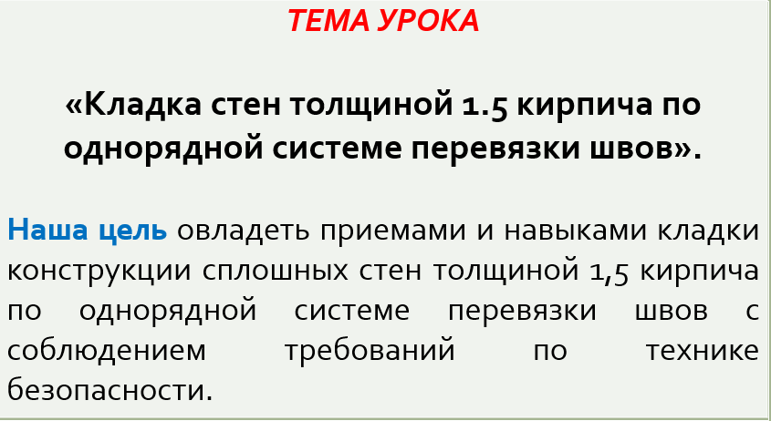 | Слушают преподавателя | Познавательные:  Общеучебные – осуществляют поиск существенной информации (по воспроизведению в памяти)
3. Мотивация учебной деятельности | - мин. | Сегодня нам предстоит научиться выполнять кладку стен толщиной 1.5 кирпича на глиняном растворе по однорядной системе перевязки швов.  Но кроме этого, что еще нужно для продуктивного выполнения задания?  Научиться правильно организовать рабочее место, раскладывать кирпичи, расстилать раствор, формировать ложковые ряды.  В ходе выполнения практических заданий будем постоянно контролировать себя, т. е. проверять, как точно выполняете технологический процесс, добиваетесь хорошего качества при кладке стен.  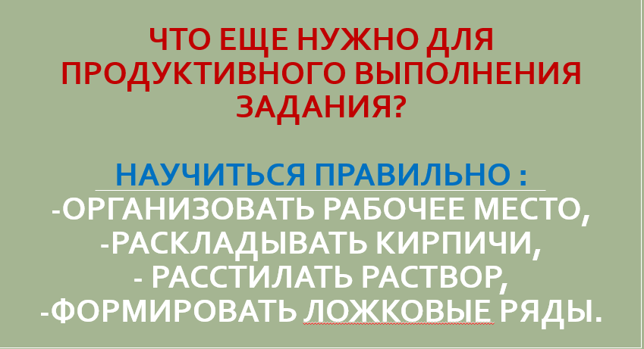 | Рассуждают вслух, высказывают. | Познавательные:  Общеучебные- осуществляют поиск существенной информации (по воспроизведению в памяти).  Регулятивные: формулируют учебную задачу вместе с преподавателем  Коммуникативные: умение слушать и вступать в диалог, высказывать свою точку зрения, участвуют в коллективном обсуждении.
4. Актуализация и систематизация опорных знаний и умений | 5 мин | Предварительно проверяются теоретические знания по кладке кирпича по однорядной системе перевязки швов, повторяются основные правила, которые необходимы сегодня для практической работы. Повторяется техника безопасности при производстве каменных работ.  1.Скажите пожалуйста, какие рабочие инструменты использует каменщик?  2.Давайте вспомним определение кирпичной кладки.  3.Назовите основные правила по технике безопасности при каменных работах.  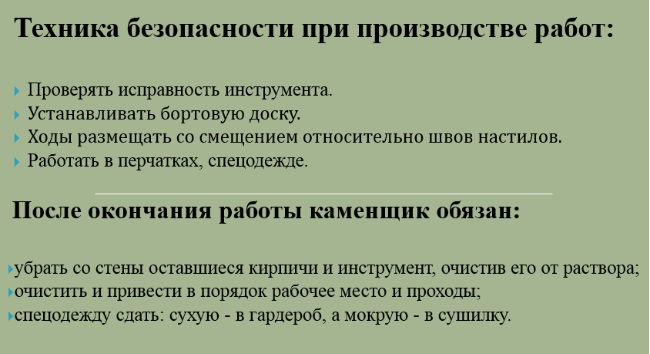  Давайте вспомним:  1. С какого ряда начинаем кладку?  2. Какая толщина вертикальных и горизонтальных швов?  3. Какие контрольно - измерительные приборы необходимы для контроля кладки?  4. В чем сущность однорядной системы перевязки швов?  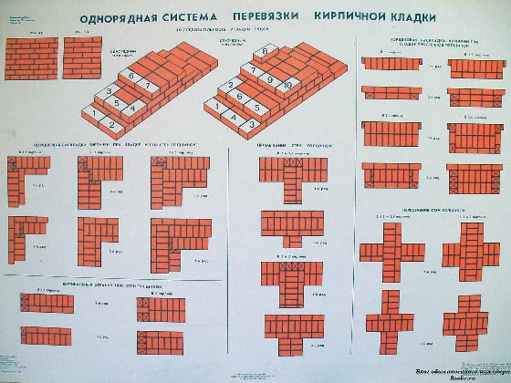  Принимаются варианты ответов, обучающихся с основой на теоретические знания. Преподаватель еще раз уточняет понятие системы однорядной перевязки швов и показывает, как она выполняется. | Отвечают на вопросы. | Познавательные:  Общеучебные – осуществляют поиск существенной информации (по воспроизведению в памяти)  Регулятивные: контроль, оценка, коррекция.  ОК 4. Осуществлять поиск и использование информации, необходимой для эффективного выполнения профессиональных задач, профессионального и личностного развития.
5.Формирование компетенций, обучающихся. | 10 мин | Производственная проблемная ситуация.  На раздаточном материале (инструкционно-технологическая карта) представлена порядная схема раскладки стены.  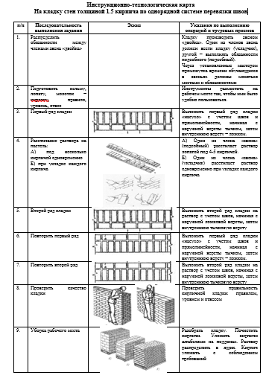  Ознакомьтесь с инструкционно-технологической картой. Если вы внимательно посмотрите, то увидите, что в ней допущена ошибка. Как вы думаете где именно? (обсуждение, варианты студентов).  Если мы представим эти схемы в готовой конструкции, то сразу заметим, что нарушена перевязка швов между 2 и 3 рядами.  Что нужно сделать что бы конструкция стала правильной? (студенты рассуждают).  Преподаватель показывает на кирпичах правильный вариант конструкции.  Посмотрите (показывает «насухо»), обратите внимание, что обязательно должны быть выполнены требования: прямолинейность ряда, первый(нижний) ряд укладывают ложком ряды последовательно чередуются между собой.  - Как вы думаете, нужно ли сместить ложковый ряд по отношению к тычковому?  Ответ: да, обязательно.  - На какую часть кирпича?  Ответ: на 1\4 кирпича.  - А если не смещать ложковый ряд, что получится?  Ответ. Получится шов на шов, что противоречит 3 правилу разрезки каменной кладки. Мастер еще раз обращает внимание на это требование.  - Как будет выкладываться 3 ряд?  Ответ: как первый ряд. Кому что не понятно? Есть ли вопросы?  - На что влияет отклонение от нормы толщины шва?  Ответ: влияет на прочность кладки.  - Вопрос. На что влияет отклонение от норм по вертикали?  Ответ: на устойчивость стены | Рассуждают вслух, высказывают.  . | Познавательные:  Общеучебные – осуществляют поиск существенной информации (по воспроизведению в памяти)  Регулятивные: контроль, оценка, коррекция.  ОК 4. Осуществлять поиск и использование информации, необходимой для эффективного выполнения профессиональных задач, профессионального и личностного развития.
6.Инструктирование обучающихся по заданию | 5 мин. | - Обосновать связь выполняемой работы с реальным производством.  - Указания по производству работ с показом последовательности их выполнения.  - Повторное выполнение всех операций, выполненных мастером, одним из обучающихся с демонстрацией остальным обучающимся.  - Выдача (правильных) инструкционных карт кладки конструкции.  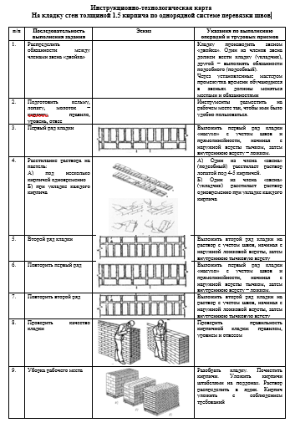  Оценивание сегодня будет проходить в форме взаимоконтроля. Когда вы с помощью критерий оценивания сможете провести контроль качества своих одногрупников.  Ознакомление с критериями оценивания.  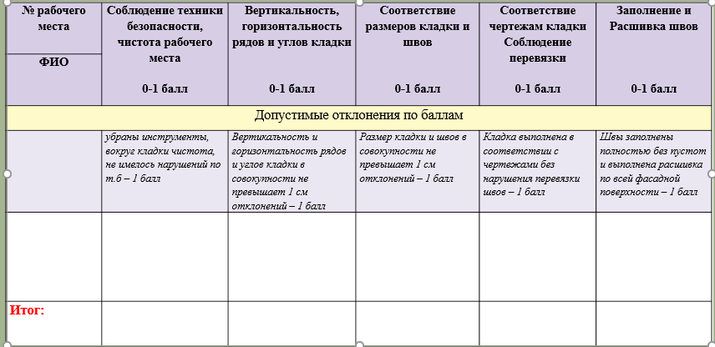 | Слушают преподавателя | Познавательные:  Общеучебные – осуществляют поиск существенной информации (по воспроизведению в памяти)
7.Текущий инструктаж | 5 час. | 1. Организация рабочих мест обучающихся с соблюдением норм по технике безопасности.  2. Выполнение рабочих операций обучающимися.  2.1 Приготовление раствора.  2.2 Подготовка не полномерных кирпичей обучающимися.  2.3 Предварительная раскладка кирпича без раствора.  2.4 Кладка конструкции на раствор по заданной схеме с использованием контрольно- измерительных инструментов.  3. Наблюдение за работой обучающихся в процессе обхода рабочих мест  3.1 Контроль за выполнением работ в соответствии с требованием техники безопасности.  3.2 Проверка выполняемой кладки и выявление ошибок с их последующим исправлением обучающимися.  3.3 Проверка контроля обучающимися своей работы и взаимоконтроля обучающихся друг за другом.  4. Приемка выполненных работ.  Совместно со студентами преподаватель проводит взаимоконтроль работы. В ходе контроля координирует и корректирует проверяющих.  5. Уборка рабочих мест:  Разборка конструкции с укладкой очищенного от раствора кирпича в штабель и раствора в растворный ящик, очистка и мытье инструментов и емкостей. Подметание мусора с его выносом на специально отведенное место. Влажная уборка с мытьем полов. | Выполняют практическое задание согласно инструкционно- технологической карты | Познавательные:  Общеучебные – осуществляют поиск существенной информации  Регулятивные: контроль, оценка, коррекция.
8.Заключительный инструктаж (Рефлексия) | 25 мин | 1.Озвучить выполненные задачи урока. С поставленными задачами справились...  2. Охарактеризовать и оценить работу каждого обучающегося, указать, обсудить допущенные ошибки и выставить оценки. | Внимательно слушают.  Обсуждают допущенные ошибки | Регулятивные: контроль, оценка, коррекция.

Заключение.
Методическая разработка урока соответствует содержанию программы, целям и поставленным задачам урока. Данный урок способствует формированию знаний, умений и навыков по выполнению кирпичной кладки.
На уроке развиваются и отрабатываются умения решать проблему, и выполнять качественно задание. С первых минут студенты активно включаются в диалог с преподавателем. Также на уроке проверяются ранее усвоенные знания, которые служат основой для формирования знаний. Происходит формирование основных знаний по теме. В ходе выполнения практического задания выполняется проверка выполняемой кладки и выявление ошибок с их последующим исправлением обучающимися. Так же, проверка контроля обучающимися своей работы и взаимоконтроля обучающихся друг за другом.
На последних этапах занятия подводятся итоги обучения в виде обсуждения допущенных ошибок, что помогает преподавателю и студентам увидеть типичные ошибки, осмыслить тему при коллективном характере работы.
На уроке реализуются принципы: доступности, наглядности, соблюдается принцип систематичности и последовательности формировании знаний и умений обучающихся по данной теме.

Библиографический список

- Ищенко, И.И Технология каменных и монтажных работ: Учеб. для средних проф.- техн. училищ / И.И Ищенко, -М: Высшая школа, 1980._ 326 с., ил
- Куликов, О.Н. Охрана труда в строительстве: учебник для нач.проф образования / О.Н.Куликов,
- Е.И. Ролин. -5-е изд.,перераб. и доп .-М.: Академия,2008.-352 с.:ил.
- Лукин, А.А. Технология каменных работ: учеб. пособие для нач. проф. образования / А.А. Лукин. – М.: Академия, 2009. – 256 с.: ил.
- Лютоева Р.Н. Технология каменной кладки. Курс лекций [Электронный ресурс]: учеб. пособие. Сыктывкар: СИК, 2017 .
- Общестроительные работы: иллюстр. учеб. пособие /сост.И.И. Чичерин.-3-е изд. м.:Академия,2004.-40 плакатов.
- СНиП 12-04-2002 Безопасность труда в строительстве. Ч.2 Строительное производство. – М.: 2003.
- Черноиван В. Н. Каменные работы [Электронный ресурс]: учебно-методическое пособие
- В.Н. Черноиван, С.Н. Леонович. - М.: Инфра-М, 2015
- Чечерин, И.И. Общестроительные работы: учебник для нач.проф. образования / И.И. Чичерин. – 6-е издание .,стер. – М.: Академия , 2008. -416 с .: ил .

Справочные издания
- Бедьин, Г.М. Справочник строителя / Г.М. Бедьин, В.В. Стебаков.-М.: АСВ, 2007.-320С.:ил.

ПРИЛОЖЕНИЕ 1

Конспект лекции по теме ««Кладка сплошных стен толщиной 1,5 кирпича по однорядной системе перевязки швов»

Организационная часть: - 5 минут

Здравствуйте ребята. Рада вас видеть!
1. Проверка явки обучающихся.
2. Проверка спецодежды.
3. Создание делового и эмоционального настроя на урок.

Вводный инструктаж- 30 минут
- Сообщение темы и цели урока:
Сегодня на уроке будем изучать тему: «Кладка стен толщиной 1.5 кирпича по однорядной системе перевязки швов». Наша цель овладеть приемами и навыками кладки конструкции сплошных стен толщиной 1,5 кирпича по однорядной системе перевязки швов с соблюдением требований по технике безопасности
- Мотивация учения:
  - Научиться выполнять кладку стен толщиной 1.5 кирпича на глиняном растворе по однорядной системе перевязки швов.
  - Научиться правильно организовать рабочее место, раскладывать кирпичи, расстилать
раствор, формировать ложковые ряды.
В ходе выполнения практических заданий будем постоянно контролировать себя, т. е. проверять, как точно выполняете технологический процесс, добиваетесь хорошего качества при кладке стен.
3. Актуализация и систематизация опорных знаний и умений:
Предварительно проверяются теоретические знания по кладке кирпича по однорядной системе перевязки швов, повторяются основные правила, которые необходимы сегодня для практической работы. Повторяется техника безопасности при производстве каменных работ.
1.Скажите пожалуйста, какие рабочие инструменты использует каменщик?
2.Давайте вспомним определение кирпичной кладки.
3.Назовите основные правила по технике безопасности при каменных работах.
Ответы:
Техника безопасности при производстве работ:
- Проверять исправность инструмента.
- Устанавливать бортовую доску.
- Ходы размещать со смещением относительно швов настилов.
- Работать в перчатках, спецодежде.
После окончания работы каменщик обязан:
- убрать со стены оставшиеся кирпичи и инструмент, очистив его от раствора;
- очистить и привести в порядок рабочее место и проходы;
- спецодежду сдать: сухую - в гардероб, а мокрую - в сушилку.
4. Формирование компетенций, обучающихся.
Ответьте:
1. С какого ряда начинаем кладку?
2. Какая толщина вертикальных и горизонтальных швов?
3. Какие контрольно- измерительные приборы необходимы для контроля кладки?
4. В чем сущность однорядной системы перевязки швов?
Принимаются варианты ответов, обучающихся с основой на теоретические знания. Преподаватель еще раз уточняет понятие системы однорядной перевязки швов и показывает, как она выполняется.
Производственная проблемная ситуация.
На раздаточном материале (инструкционно-технологическая карта) представлена порядная схема раскладки стены.
Ознакомьтесь с инструкционно-технологической картой. Если вы внимательно посмотрите, то увидите, что в ней допущена ошибка. Как вы думаете где именно? (обсуждение, варианты студентов).
Если мы представим эти схемы в готовой конструкции, то сразу заметим, что нарушена перевязка швов между 2 и 3 рядами. Что нужно сделать что бы конструкция стала правильной? (студенты рассуждают).
Преподаватель показывает правильный вариант конструкции.
Посмотрите (показывает «насухо»), обратите внимание, что обязательно должны быть выполнены требования: прямолинейность ряда, первый(нижний) ряд укладывают ложком ряды последовательно чередуются между собой.
- Как вы думаете, нужно ли сместить ложковый ряд по отношению к тычковому?
Ответ: да, обязательно.
- На какую часть кирпича?
Ответ: на 1\4 кирпича.
- А если не смещать ложковый ряд, что получится?
Ответ. Получится шов на шов, что противоречит 3 правилу разрезки каменной кладки. Мастер еще раз обращает внимание на это требование.
- Как будет выкладываться 3 ряд?
Ответ: как первый ряд. Кому что не понятно? Есть ли вопросы?
- На что влияет отклонение от нормы толщины шва?
Ответ: влияет на прочность кладки.
- Вопрос. На что влияет отклонение от норм по вертикали?
Ответ: на устойчивость стены
5.Инструктирование обучающихся по теме урока:
Перед выполнением практического задания вам нужно подобрать необходимые инструменты, затем подготовить раствор для кладки
1. Подбор инструментов.
2. Приготовление раствора.
- Обосновать связь выполняемой работы с реальным производством.
Конструкция, которую вы сегодня будете выкладывать очень часто применяется при строительстве зданий. Такие стены выкладывают в виде перегородок в помещениях.
- Указания с показом последовательности их выполнения.
Кто из вас сможет показать, как правильно будет выкладываться конструкция? Пока мы с вами это выполним «насухо». И сразу обратим внимание на перевязку швов.
- Повторное выполнение всех операций, выполненных мастером, одним из обучающихся
с демонстрацией остальным обучающимся.
Теперь, когда мы наглядно все увидели я думаю, что вам не составит труда выполнить задание правильно и качественно.
Выдача инструкционных карт кладки конструкции.
Оценивание сегодня будет проходить в форме взаимоконтроля. Когда вы с помощью критерий
оценивания сможете провести контроль качества своих одногрупников.
Ознакомление с критериями оценивания.
Желаю вам успеха в работе, а я в свою очередь буду наблюдать за вами и при необходимости помогать.
Текущий инструктаж - 5 часов
1. Организация рабочих мест обучающихся с соблюдением норм по технике безопасности.
2. Выполнение рабочих операций обучающимися.
2.1 Приготовление раствора.
2.2 Подготовка не полномерных кирпичей обучающимися.
2.3 Предварительная раскладка кирпича без раствора.
2.4 Кладка конструкции на раствор по заданной схеме с использованием контрольно- измерительных инструментов.
3. Наблюдение за работой обучающихся в процессе обхода рабочих мест
3.1 Контроль за выполнением работ в соответствии с требованием техники безопасности.
3.2 Проверка выполняемой кладки и выявление ошибок с их последующим исправлением обучающимися.
3.3 Проверка контроля обучающимися своей работы и взаимоконтроля обучающихся друг за другом.
4. Приемка выполненных работ.
Замеры конструкции с применением контрольно - измерительных инструментов: уровень, уголок, правило.
Заполнение листа контроля по критериям:

Соблюдение техники безопасности, чистота рабочего места  0-1 балл | Вертикальность, горизонтальность рядов и углов кладки  0-1 балл | Соответствие размеров кладки и швов  0-1 балл | Соответствие чертежам кладки  Соблюдение перевязки  0-1 балл | Заполнение и Расшивка швов  0-1 балл
Допустимые отклонения по баллам
убраны инструменты, вокруг кладки чистота, не имелось нарушений по т.б – 1 балл | Вертикальность и горизонтальность рядов и углов кладки в совокупности не превышает 1 см отклонений – 1 балл | Размер кладки и швов в совокупности не превышает 1 см отклонений – 1 балл | Кладка выполнена в соответствии с чертежами без нарушения перевязки швов – 1 балл | Швы заполнены полностью без пустот и выполнена расшивка по всей фасадной поверхности – 1 балл

5. Уборка рабочих мест:
Разборка конструкции с укладкой очищенного от раствора кирпича в штабель и раствора в растворный ящик, очистка и мытье инструментов и емкостей. Подметание мусора с его выносом на специально отведенное место. Влажная уборка с мытьем полов.

Заключительный инструктаж (Рефлексия) -25 минут.

Подводим итоги урока. Как Вы считаете? Основные цели урока мы достигли? Что вы получили, что усвоили, чему научились? (ответы студентов).
Цели урока достигнуты! Вы овладели приемами и навыками кладки конструкции сплошных стен толщиной 1,5 кирпича по однорядной системе перевязки швов с соблюдением требований по технике безопасности.
Давайте обсудим ошибки, которые чаще всего вы допустили…(обсуждение).
Вы отлично сегодня поработали и заслужили оценки…(оглашение оценок)
На этом урок заканчивается. Было очень приятно работать с такой активной группой.
До встречи на следующем занятии!!!

ПРИЛОЖЕНИЕ 2

Взаимоконтроль работы обучающихся
Примечание:
По окончанию работы, обучающиеся получают бланки по контролю качества выполненных работ. Меняются рабочими местами и по таблице контроля замеряют и оценивают работы одногрупников. После заполнения бланков выводится итоговая оценка по всем критериям за каждое рабочее место.

№ рабочего места | Соблюдение техники безопасности, чистота рабочего места  0-1 балл | Вертикальность, горизонтальность рядов и углов кладки  0-1 балл | Соответствие размеров кладки и швов  0-1 балл | Соответствие чертежам кладки  Соблюдение перевязки  0-1 балл | Заполнение и Расшивка швов  0-1 балл
ФИО

Допустимые отклонения по баллам
 | убраны инструменты, вокруг кладки чистота, не имелось нарушений по т.б – 1 балл | Вертикальность и горизонтальность рядов и углов кладки в совокупности не превышает 1 см отклонений – 1 балл | Размер кладки и швов в совокупности не превышает 1 см отклонений – 1 балл | Кладка выполнена в соответствии с чертежами без нарушения перевязки швов – 1 балл | Швы заполнены полностью без пустот и выполнена расшивка по всей фасадной поверхности – 1 балл
Итог:
Критерии оценивания

ПРИЛОЖЕНИЕ 3

Демонстрационный материал

Инструкционно-технологическая карта
На кладку стен толщиной 1.5 кирпича по однорядной системе перевязки швов

п/п | Последовательность  выполнения задания | Эскиз | Указания по выполнению операций и трудовых приемов
1. | Распределить обязанности между членами звена «двойка» |  | Кладку производить звеном «двойка». Один из членов звена должен вести кладку (укладчик), другой – выполнять обязанности подсобного (подсобный).  Через установленные мастером промежутка времени обучающиеся в звеньях должны меняться местами и обязанностями
2. | Подготовить кельму, лопату, молоток –кирочку, правило, уровень, отвес |  | Инструменты разместить на рабочем месте так, чтобы ими было удобно пользоваться.
3. | Первый ряд кладки | 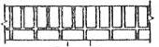 | Выложить первый ряд кладки «насухо» с учетом швов и прямолинейности, начиная с наружной версты тычком, затем внутреннюю версту – ложком.
4. | Расстилание раствора на пастель:  А) под несколько кирпичей одновременно  Б) при укладке каждого кирпича | 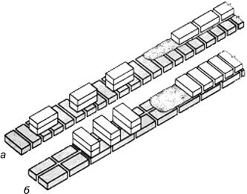  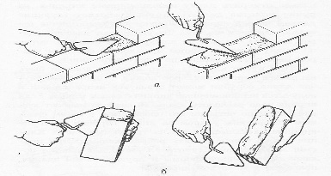 | А) Один из члена «звена» (подсобный) расстилает раствор лопатой под 4-5 кирпичей.  Б) Один из члена «звена» (укладчик) расстилает раствор одновременно при укладке каждого кирпича
5. | Второй ряд кладки | 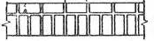 | Выложить второй ряд кладки на раствор с учетом швов, начиная с наружной ложковой версты, затем внутреннюю тычковую версту
6. | Повторить первый ряд | 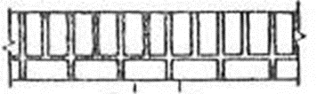 | Выложить первый ряд кладки «насухо» с учетом швов и прямолинейности, начиная с наружной версты тычком, затем внутреннюю версту – ложком.
7. | Повторить второй ряд |  | Выложить второй ряд кладки на раствор с учетом швов, начиная с наружной ложковой версты, затем внутреннюю тычковую версту
8. | Проверить качество кладки | 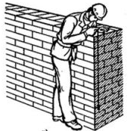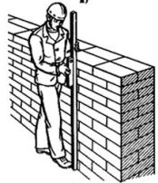 | Проверить правильность кирпичной кладки: правилом, уровнем и отвесом
9. | Уборка рабочего места | 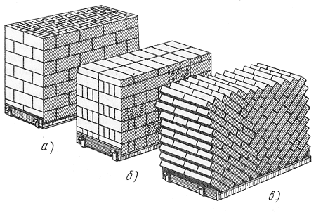 | Разобрать кладку. Почистить кирпичи. Уложить кирпичи штабелями на поддонах. Раствор распределить в ящик. Кирпич уложить с соблюдением требований

ПРИЛОЖЕНИЕ 4
Критерии оценки знаний и умений студентов

Критерии оценки практического задания:
На «5»: работа выполнена в полном объеме с соблюдением необходимой последовательности действий: проводит работу в условиях, обеспечивающих получение правильных результатов и выводов, соблюдает правила техники безопасности, в работе правильно и аккуратно выполнены все записи, таблицы, рисунки, чертежи, правильно выполняет анализ ошибок.
На «4»: работа выполнена правильно с учетом 1-2 мелких погрешностей или 2-3 недочетов, исправленных самостоятельно по требованию преподавателя.
На «3»: работа выполнена правильно не менее чем наполовину, допущены 1-2 погрешности или одна грубая ошибка.
На «2»: допущены две (и более) грубые ошибки в ходе работы, которые обучающийся не может исправить даже по требованию преподавателя.

ПРИЛОЖЕНИЕ 5

Слайд 1

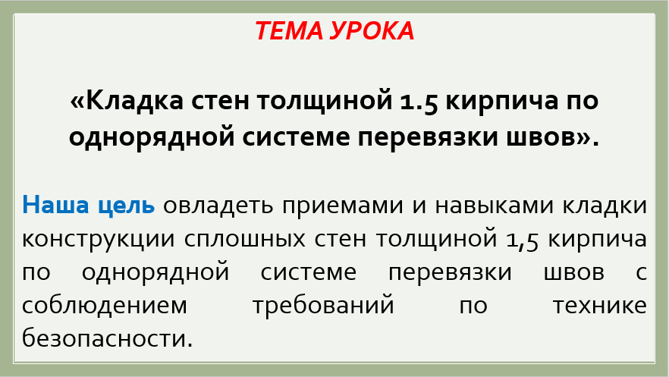

Слайд 2

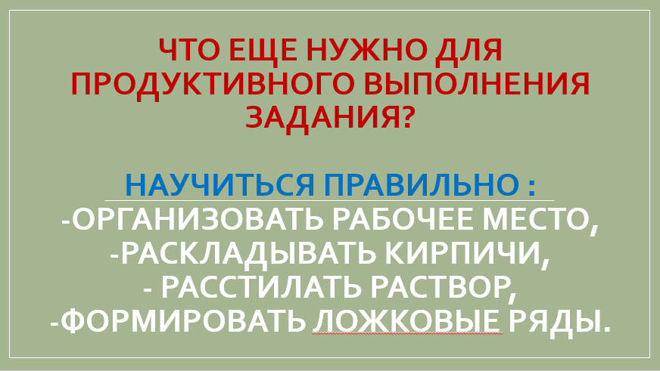

Слайд 3

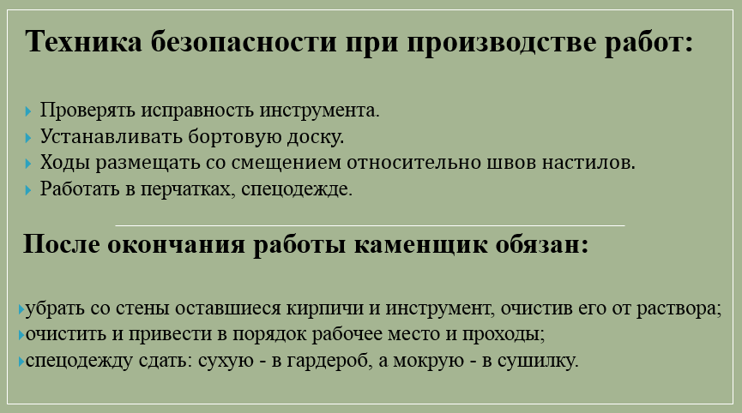

Слайд 4

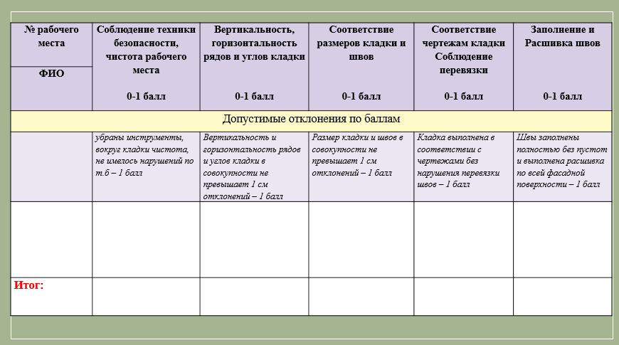

Слайд 5



